ИНСТРУКЦИЯ ПО ЭКСПЛУАТАЦИИ

УСТАНОВКА ИЗДЕЛИЯ
Монтаж изделия должна проводить организация, имеющая допуск к монтажным работам.
1. Подготовить ровную горизонтальную поверхность под установку.
2. Пробурить 4 ямы Ø350мм с шагом 1370мм на глубину 700 мм, дно каждой ямы засыпать щебнем слоем 200 мм.
3. Установить изделие в ямы, залить бетоном до уровня площадки, дать затвердеть.

ПРАВИЛА ТРАНСПОРТИРОВКИ
Изделие должно транспортироваться грузовым транспортом с соблюдением правил для конкретного вида транспорта.

ПРАВИЛА ЭКСПЛУАТАЦИИ
1. Используйте изделие по назначению.
2. Дети до 14 лет допускаются до эксплуатации изделия только под руководством аттестованного инструктора.

ПРАВИЛА ХРАНЕНИЯ
Изделие хранить в помещениях, обеспечивающих сохранность от механических повреждений, попадания влаги и действия агрессивных сред.

ГАРАНТИЙНЫЕ ОБЯЗАТЕЛЬСТВА
Изготовитель гарантирует соответствие изделия техническим требованиям при соблюдении потребителем условий эксплуатации и хранения и при наличии паспорта на изделие.
Гарантийный срок эксплуатации – 12 месяцев со дня получения изделия потребителем. Гарантийный ремонт осуществляется только при наличии паспорта.

СВЕДЕНИЯ О РЕКЛАМАЦИЯХ
В случае обнаружения дефектов и неисправностей потребитель имеет право предъявить рекламацию в течение 30 дней с момента получения изделия, а Изготовитель обязуется удовлетворить требования по рекламации в течение 30 дней с момента её получения. Гарантийный ремонт осуществляется при наличии паспорта.

СВИДЕТЕЛЬСТВО О ПРОДАЖЕ

Дата ________________________ Подпись продавца __________________

Дата ________________________ Подпись покупателя _______________

ООО «УЗИС»

Турник «ПУМОРИ-СПОРТ» 3-х уровневый

Паспорт – описание
ОП3.3.000 ПС
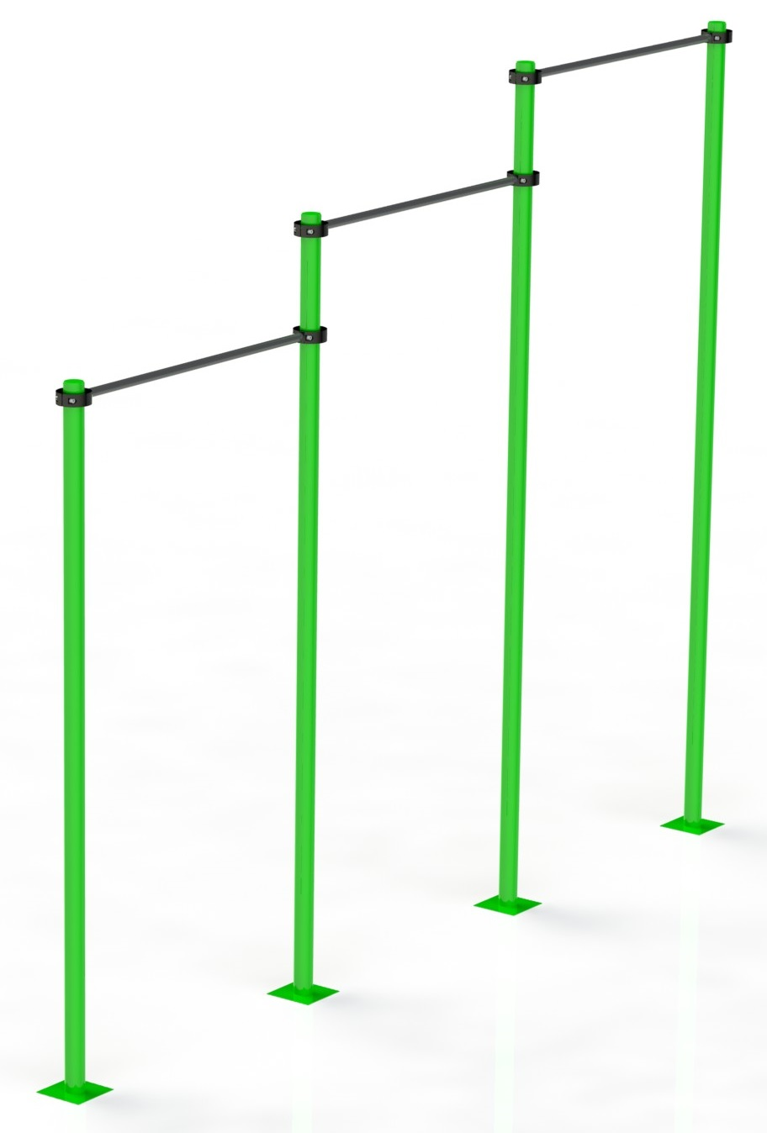
Россия, 620142, г. Екатеринбург, ул. Монтёрская, 3
Тел.: (343) 287-93-70; 287-93-80
E-mail:psp@pumori.ru
www.pumorisport.ru
ТЕХНИЧЕСКОЕ ОПИСАНИЕ

ВВЕДЕНИЕ
Техническое описание предназначено для изучения конструкции и содержит технические данные и сведения об устройстве изделия, необходимые для обеспечения его правильной эксплуатации.

НАЗНАЧЕНИЕ
Изделие предназначено для установки на открытых спортивных площадках. Изделие может быть использовано в качестве тренажера для тренировки мышц спины, рук и пресса.

ТЕХНИЧЕСКИЕ ДАННЫЕ
Габаритные размеры (не более):
Длина, мм 4300
Ширина, мм 200
Высота, мм 3450
Масса, кг 100

УСТРОЙСТВО ИЗДЕЛИЯ
Используемый сортамент: труба Ø76х3,5мм, Ø33,5х3,2мм.
Покрытие: металл – ППП.

КОМПЛЕКТНОСТЬ

- Стойка L=3440мм 2
- Стойка L=3040мм 1
- Стойка L=2640мм 1
- Хомут 6
- Турник 3
- Винт M10x65 ГОСТ 11738-84 12
- Гайка M10 ГОСТ 5915-70 12
- Шайба A.10 ГОСТ 11371-78 24

СБОРКА ИЗДЕЛИЯ
Выставить стойки (1, 2, 3). Соединить стойки между собой турниками (5), при помощи хомутов (4) и метизов (6,7,8). Забетонировать конструкцию.
Изготовитель оставляет за собой право на изменения конструкции, не ухудшающие эксплуатационные характеристики изделия.

СВИДЕТЕЛЬСТВО О ПРИЕМКЕ
Код изделия: ОП3.3.000
соответствует техническим требованиям конструкторской документации и признано годным для эксплуатации.

Приемку произвел ________________________ Дата выпуска _________
(роспись)

Приемку произвел ________________________ Дата выпуска _________
(роспись кладовщика ПС)

